Taller de desempeño profesional

Semana 10

UPC

2016-01

# RESTful WCF Service with JSON in ASP.NET MVC

El proyecto contemplará el CRUD de vehículos mediante RestFul. Se usará JSON para transmitir la información.

## Creación del proyecto

Creamos nuestra tabla en SQL sobre la cual ejecutaremos el CRUD posteriormente (El Script se encuentra adjunto)

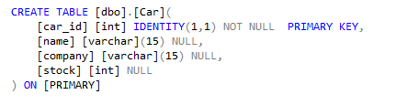

Creamos una Aplicación de servicios WCF

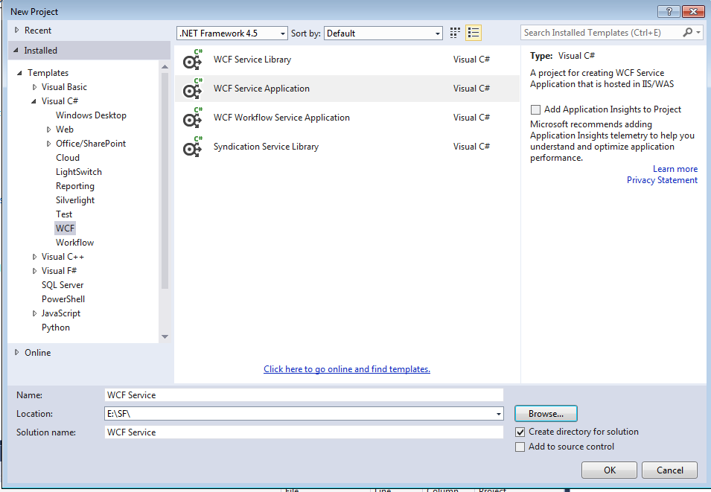

A continuación procedemos con la eliminación de los archivos pre-generados.

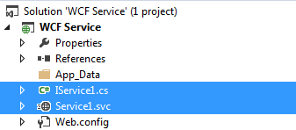

Agregamos un servicio WCF. Y se crea este junto con una interfaz.

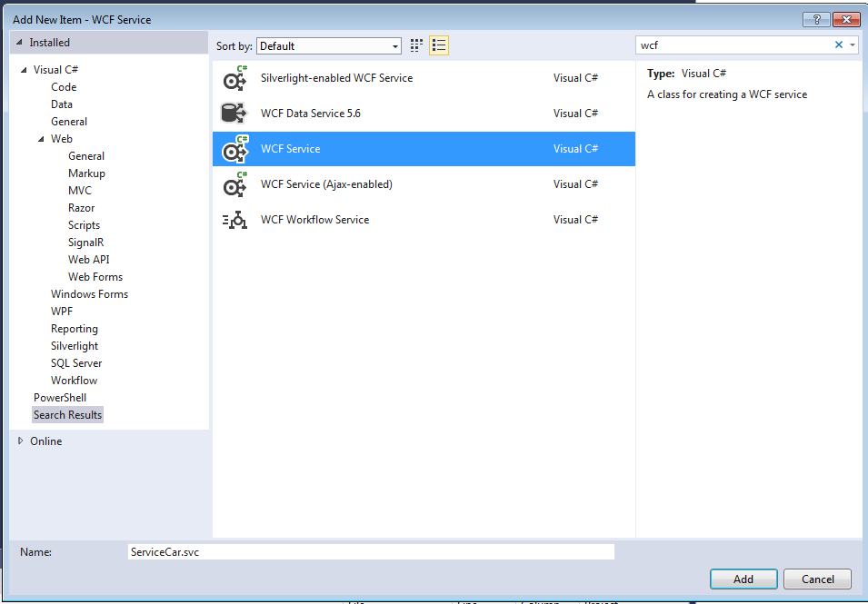

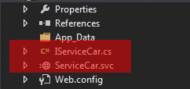

Mapeamos el modelo creado previamente en la base de datos.

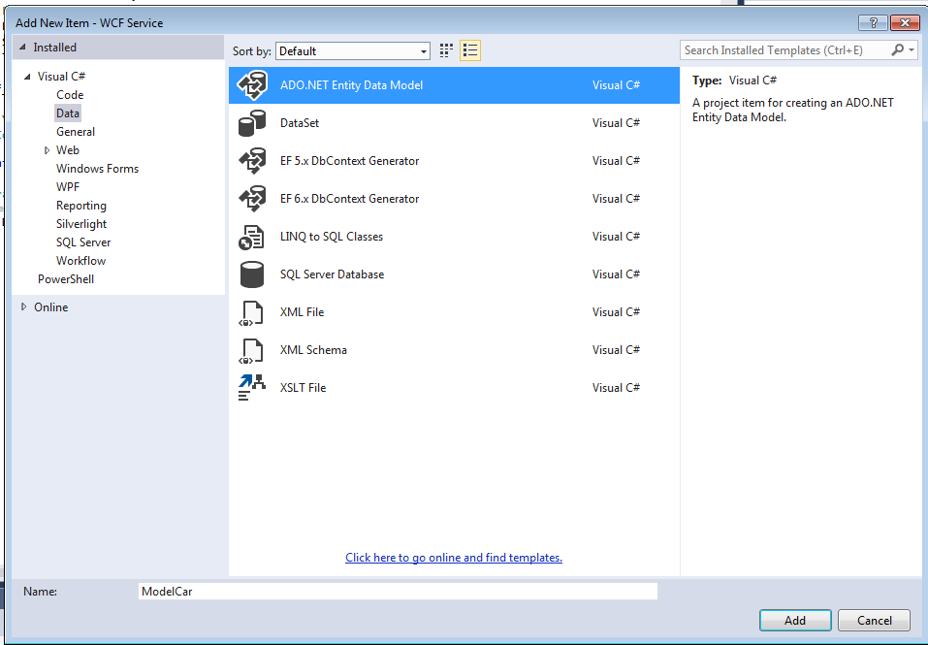

Indicamos los métodos que nos permitirán realizar el CRUD en la interfaz para luego implementarlos.

* ServiceContract: Se utiliza para declarar el tipo como un contrato de servicios.
* OperationContract: Indica los métodos expuestos al cliente.

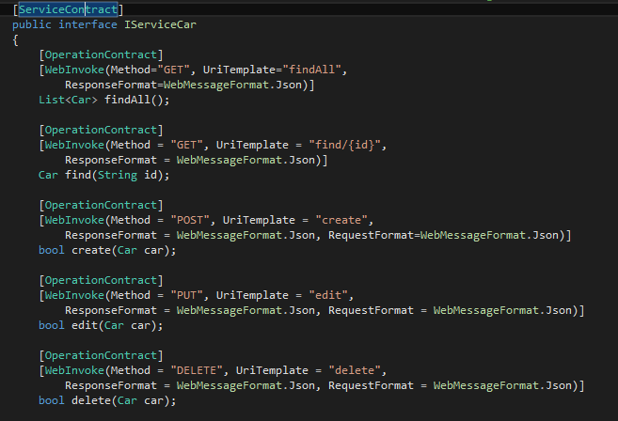

Implementamos la interfaz.



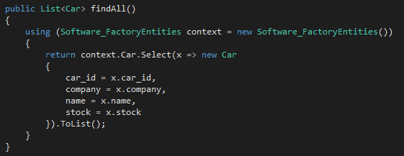

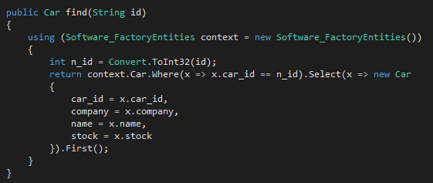

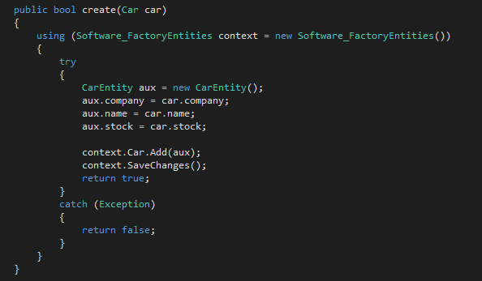

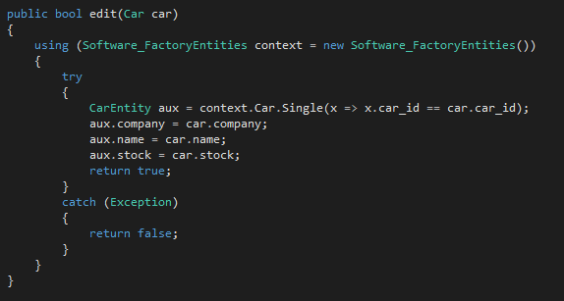

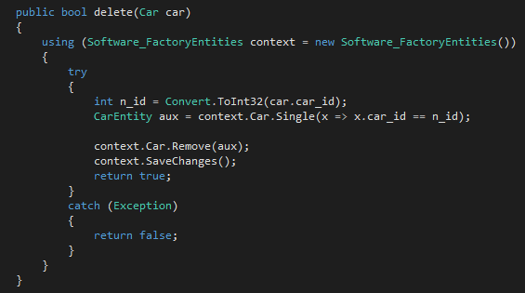

Para asegurarnos de los cambios volvemos a generar el proyecto.



En “Web.config” completamos los siguientes datos.

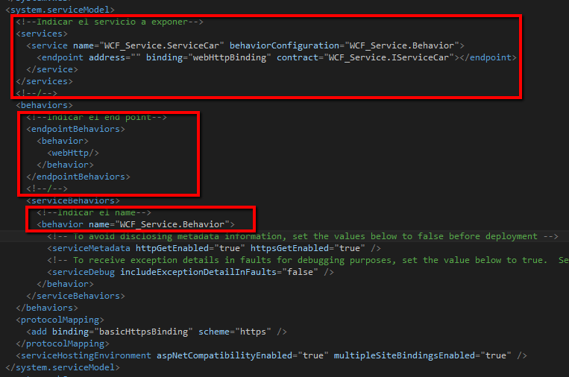

Finalmente ejecutamos el proyecto y podremos ver que al usar los métodos creados el valor retornado se encuentra en JSON.

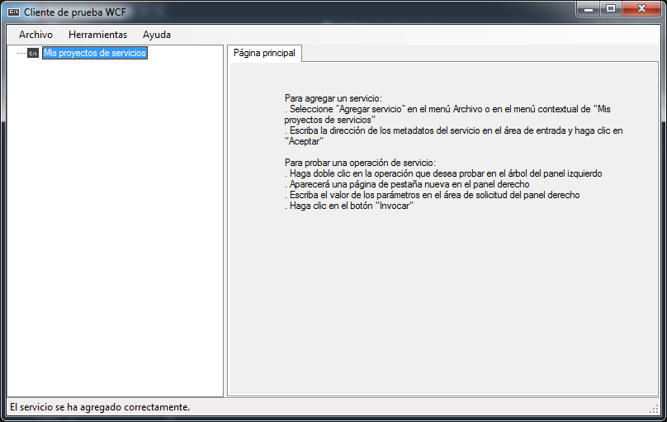

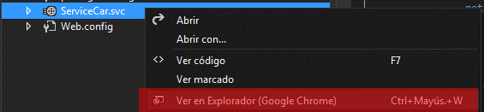

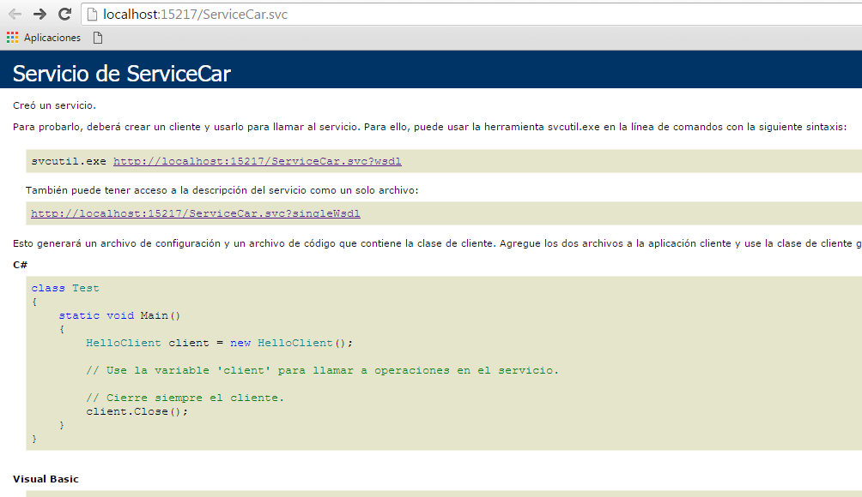

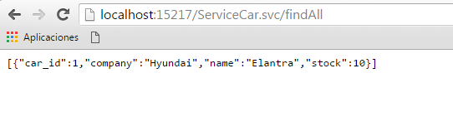

Con esto habremos concluido el proceso de creación del servicio. A continuación veremos como consumir estos servicios desde el lado de cliente.

Creamos una librería desde indicaremos los métodos para consumir los servicios.



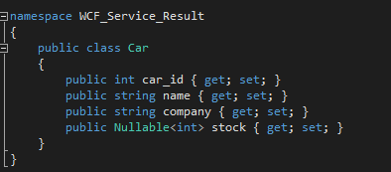

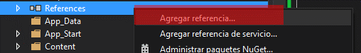

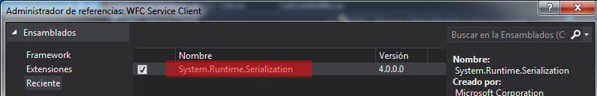

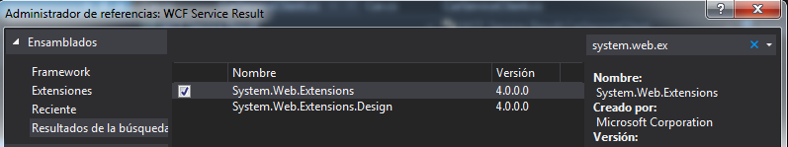

Habiendo realizado la importación escribimos lo siguiente.

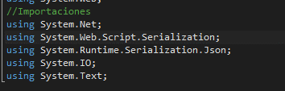

Implementamos la manera en que consumimos los servicios expuestos y debemos adaptar el formato del JSON obtenido.

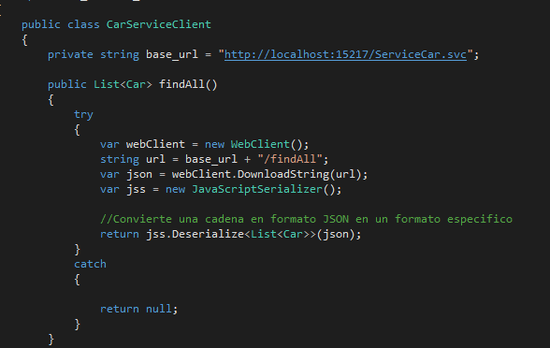

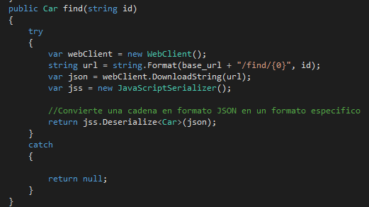

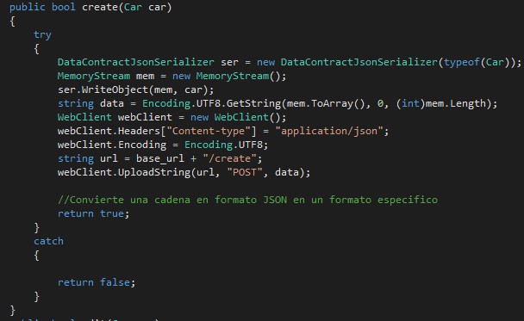

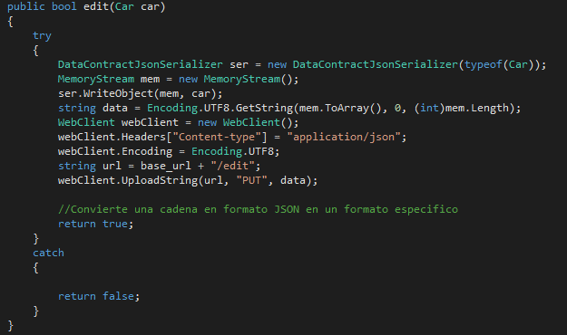

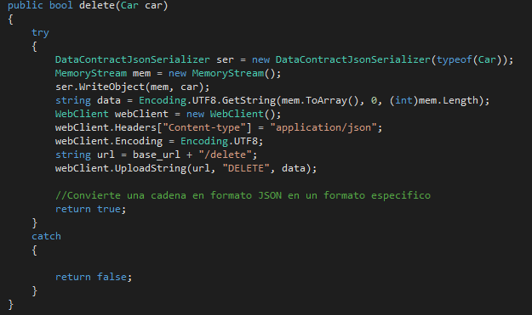

Lo creado previamente será llamado desde la interfaz de usuario que será una aplicación Web. Creamos el proyecto y referenciamos al proyecto en el cual consumimos los servicios.

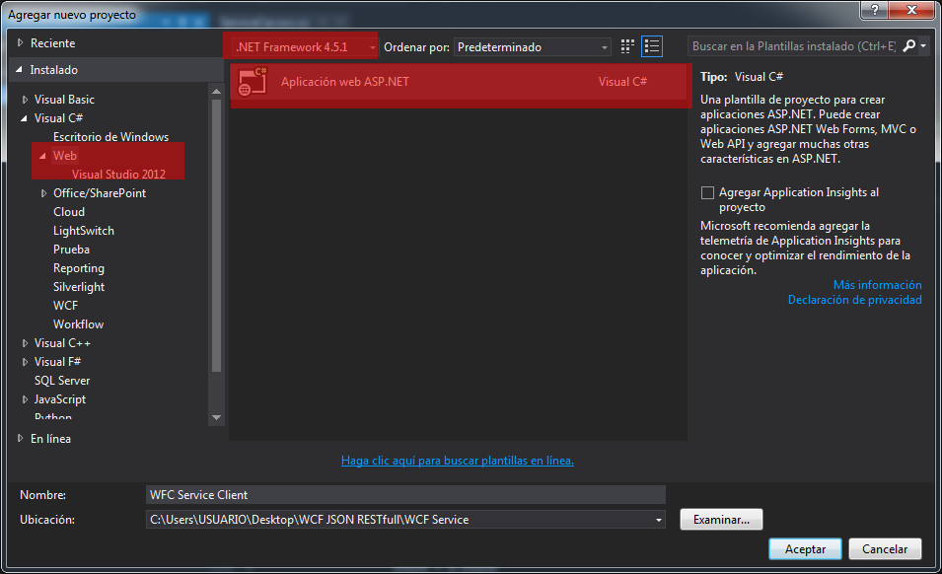

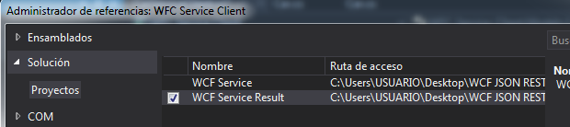

En la carpeta “Models” tendremos la clase que referencia a la entidad y otra clase que usará la librería WCF Service Result para obtener los datos y se ejecutará una conversión interna del tipo de datos



Se implementó un ViewModel para mostrar en nuestras vistas los datos



Finalmente en los controladores hacemos referencia al CarServiceClient y ejecutamos el CRUD

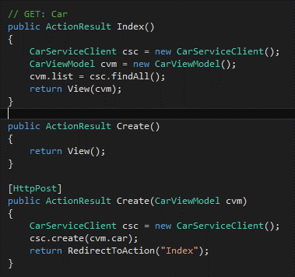

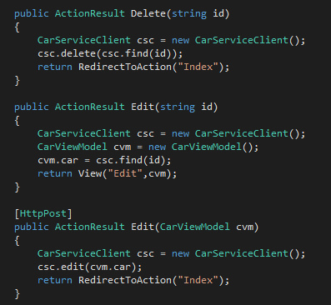

## Referencias

* ¿Qué es REST y RESTful?
  + <https://www.youtube.com/watch?v=pVAMOielOJQ>
* Uso de “Using”
  + <http://www.variablenotfound.com/2009/02/usando-using-valga-la-redundancia-c.html>
* Service Contract in WCF
  + <http://www.c-sharpcorner.com/UploadFile/mahakgupta/service-contract-in-wcf/>